LEMBAR KERJA TIM: HAPUS HALAMAN INI SEBELUM MENGUNGGAH
Judul (17 kata): Rancang Bangun Sistem Presensi Siswa Berlapis Berbasis Kartu Nirkontak dan Verifikasi Foto dengan Notifikasi kepada Orang Tua
Skema: PKM Karsa Cipta (PKM-KC). Lokasi uji coba: SMA Santa Maria 1 Bandung.
Panduan melarang halaman sampul, halaman pengesahan, dan ringkasan di dalam isi utama proposal. Sampul dan pengesahan dibuat melalui laman Simbelmawa. Bagian inti (Bab 1 sampai Daftar Pustaka) maksimal 10 halaman.
Isian yang wajib dilengkapi atau diverifikasi (22 butir, ditandai stabilo kuning di dokumen):
- 1.1 Latar Belakang: ±437
- 1.1 Latar Belakang: 15
- 1.1 Latar Belakang: isi hasil observasi awal: alur presensi saat ini, rata-rata menit presensi per sesi, lama rekap wali kelas per bulan, contoh kasus titip absen atau bolos jam pelajaran, dan cara sekolah memberi tahu orang tua
- 1.1 Latar Belakang: sebutkan modul yang aktif, misalnya ujian daring, nilai, atau presensi
- 1.4 Luaran: cek panduan terbaru
- DAFTAR PUSTAKA: lengkapi inisial nama penulis
- Lampiran 1: isi
- Lampiran 1: cocokkan dengan redaksi resmi panduan terbaru
- Lampiran 1: kota
- Lampiran 1: tanggal-bulan-tahun
- Lampiran 1: nama lengkap
- Lampiran 2: jarak kampus ke Jl. Bengawan No. 6 dan tarif per perjalanan pulang-pergi
- Lampiran 3: Nama / NIM
- Lampiran 3: Prodi
- Lampiran 4: salin format resmi
- Lampiran 4: isi
- Lampiran 4: tahun
- Lampiran 4: kota
- Lampiran 4: tanggal-bulan-tahun
- Lampiran 4: nama lengkap
- Lampiran 6: tempel hasil
- Lampiran 7: tempel surat bertanda tangan kepala sekolah
Setelah semua isian lengkap: perbarui nomor halaman di daftar isi, cek batas 10 halaman, jalankan uji similaritas, lalu hapus halaman ini.

DAFTAR ISI
DAFTAR GAMBAR ii
DAFTAR TABEL iii
DAFTAR LAMPIRAN iv
BAB 1. PENDAHULUAN 1
1.1 Latar Belakang 1
1.2 Rumusan Masalah 2
1.3 Tujuan 2
1.4 Luaran 2
1.5 Manfaat 3
BAB 2. TINJAUAN PUSTAKA 3
2.1 Kehadiran Siswa dan Hasil Belajar 3
2.2 Presensi Konvensional dan Kendalanya 4
2.3 Sistem Presensi Digital Terdahulu 4
2.4 Keterlibatan Orang Tua melalui Informasi Kehadiran 4
2.5 Keamanan Kartu dan Pelindungan Data Anak 5
BAB 3. TAHAP PELAKSANAAN 5
3.1 Persiapan dan Perizinan 5
3.2 Analisis Kebutuhan 6
3.3 Perancangan 6
3.4 Implementasi 6
3.5 Pengujian 6
3.6 Uji Coba Lapangan dan Evaluasi 7
3.7 Pemeliharaan, Serah Terima, dan Keberlanjutan 7
3.8 Pelaporan dan Luaran 7
BAB 4. BIAYA DAN JADWAL KEGIATAN 7
4.1 Anggaran Biaya 7
4.2 Jadwal Kegiatan 8
DAFTAR PUSTAKA 9
LAMPIRAN 11
DAFTAR GAMBAR
Gambar 3.1 Alur tahap pelaksanaan 5
Gambar L5.1 Arsitektur sistem Hadirku 16
Gambar L5.2 Alur presensi berlapis 16
Gambar L5.3 Diagram blok titik presensi 17
DAFTAR TABEL
Tabel 1.1 Luaran kegiatan 2
Tabel 2.1 Penelitian terdahulu dan posisi usulan 4
Tabel 3.1 Indikator keberhasilan 6
Tabel 4.1 Rekapitulasi rencana anggaran biaya 8
Tabel 4.2 Jadwal kegiatan 8
Tabel L5.1 Fitur per peran pengguna 17
Tabel L5.2 Data yang diproses dan pengamanannya 17
DAFTAR LAMPIRAN
Lampiran 1. Biodata Ketua, Anggota, serta Dosen Pendamping 11
Lampiran 2. Justifikasi Anggaran Kegiatan 12
Lampiran 3. Susunan Tim Pengusul dan Pembagian Tugas 14
Lampiran 4. Surat Pernyataan Ketua Tim Pengusul 15
Lampiran 5. Gambaran Teknologi yang akan Dikembangkan 16
Lampiran 6. Hasil Uji Similaritas Proposal 18
Lampiran 7. Surat Kesediaan Sekolah Mitra Uji Coba 19

BAB 1. PENDAHULUAN

1.1 Latar Belakang
Teknologi digital kini menopang banyak layanan sekolah, mulai dari pembelajaran, penilaian, sampai administrasi. Survei Asosiasi Penyelenggara Jasa Internet Indonesia mencatat penetrasi internet nasional 80,66% pada 2025 dan 84,69% di Pulau Jawa (APJII, 2025). Namun digitalisasi tidak otomatis meringankan guru. Survei terhadap 211 guru di 27 provinsi menemukan 79,1% responden merasa Platform Merdeka Mengajar menambah beban administrasi mereka (Haeri dan Afriansyah, 2024). Pelajaran dari temuan itu jelas: sistem digital untuk sekolah harus mengurangi pekerjaan guru, bukan memindahkan pekerjaan lama ke layar.
Presensi siswa termasuk pekerjaan rutin yang jarang dianggap masalah, padahal guru mengulanginya di setiap sesi pelajaran. Pada pola manual, guru memanggil nama atau mengedarkan lembar tanda tangan, wali kelas merekap catatan tiap bulan, lalu tata usaha memindahkan rekap ke rapor atau sistem informasi sekolah. Pola ini rawan salah catat dan rekap yang terlambat (Pramesti dan Febrianto, 2024), membuka peluang titip absen, dan membuat orang tua baru tahu anaknya tidak hadir setelah beberapa hari (Nugraha dan Allaami, 2025).
Data kehadiran yang akurat penting karena kehadiran berhubungan langsung dengan hasil belajar. Gottfried (2010) menunjukkan, dengan pendekatan variabel instrumental pada data sekolah di Philadelphia, bahwa jumlah hari hadir berpengaruh positif terhadap prestasi siswa. Informasi kehadiran yang sampai ke orang tua juga terbukti mengubah perilaku. Pesan otomatis mingguan kepada orang tua tentang tugas, nilai, dan ketidakhadiran menaikkan kehadiran kelas 12% dan menurunkan kegagalan mata pelajaran 27% (Bergman dan Chan, 2021). Surat berisi total ketidakhadiran anak kepada orang tua 28.080 siswa menurunkan ketidakhadiran kronis sekitar 10%, sebagian karena orang tua sebelumnya meremehkan jumlah absen anaknya (Rogers dan Feller, 2018).
Tim memilih SMA Santa Maria 1 Bandung sebagai lokasi pengembangan dan uji coba. Sekolah swasta di bawah Yayasan Salib Suci ini terdaftar sejak 25 April 1967, beralamat di Jl. Bengawan No. 6, Bandung Wetan (NPSN 20219265), dan menampung [VERIFIKASI: ±437] peserta didik dalam [VERIFIKASI: 15] rombongan belajar (Dapodik Kota Bandung, 2026; SMA Santa Maria 1 Bandung, t.t.). Observasi dan wawancara awal tim menemukan [VERIFIKASI: isi hasil observasi awal: alur presensi saat ini, rata-rata menit presensi per sesi, lama rekap wali kelas per bulan, contoh kasus titip absen atau bolos jam pelajaran, dan cara sekolah memberi tahu orang tua]. Sekolah juga menggunakan layanan sistem informasi sekolah AIMSIS [VERIFIKASI: sebutkan modul yang aktif, misalnya ujian daring, nilai, atau presensi].
Sistem presensi berbasis kartu RFID dan notifikasi daring sudah banyak dikembangkan di Indonesia. Azmi dan Ujianto (2025) menambahkan kamera ESP32-CAM untuk menyimpan foto sebagai bukti kehadiran, dan Nugraha dan Allaami (2025) mengirim notifikasi WhatsApp kepada orang tua siswa sekolah dasar. Tiga celah masih terbuka. Pertama, presensi satu titik di gerbang tidak menangkap siswa yang hadir di sekolah tetapi meninggalkan jam pelajaran. Kedua, kartu dapat dipinjamkan, dan kartu MIFARE Classic yang umum dipakai dapat dikloning (Garcia dkk., 2008). Ketiga, notifikasi per kejadian belum memberi orang tua gambaran kumulatif yang terbukti efektif menurut Rogers dan Feller (2018).
Tim mengusulkan Hadirku, sistem presensi berlapis yang terdiri atas titik presensi gerbang, aplikasi web untuk sekolah, dan bot Telegram untuk orang tua. Kebaruan Hadirku terletak pada lima hal: (1) pencocokan silang presensi gerbang dan presensi kelas, dengan guru cukup mengoreksi pengecualian; (2) foto bukti di setiap penempelan kartu yang ditinjau wali kelas bersama mesin aturan anomali; (3) notifikasi waktu nyata ditambah ringkasan kumulatif mingguan; (4) rancangan yang mematuhi Undang-Undang Nomor 27 Tahun 2022 tentang Pelindungan Data Pribadi untuk data anak, tanpa pengenalan wajah otomatis; dan (5) ekspor rekap yang dapat diimpor ke sistem informasi sekolah yang sudah berjalan.

1.2 Rumusan Masalah
- Bagaimana merancang mekanisme presensi berlapis yang mencatat kehadiran siswa secara otomatis serta menekan titip absen dan bolos jam pelajaran?
- Bagaimana membangun prototipe titik presensi dan aplikasi web yang memenuhi kebutuhan guru, wali kelas, siswa, dan orang tua di SMA Santa Maria 1 Bandung?
- Bagaimana kinerja teknis, kebergunaan, dan dampak awal sistem terhadap waktu pencatatan presensi, akurasi data kehadiran, dan keterlibatan orang tua selama uji coba?

1.3 Tujuan
- Merancang mekanisme presensi berlapis gerbang dan kelas beserta aturan deteksi anomali untuk menekan kecurangan presensi.
- Membangun prototipe fungsional berupa dua titik presensi gerbang, aplikasi web berbasis peran, dan bot Telegram, berdasarkan kebutuhan nyata SMA Santa Maria 1 Bandung.
- Mengukur kinerja teknis, skor kebergunaan, serta perubahan waktu presensi, akurasi data, dan keterlibatan orang tua pada tiga rombongan belajar selama empat minggu uji coba.

1.4 Luaran
Tabel 1.1 Luaran kegiatan
No | Luaran | Keterangan
1 | Laporan kemajuan | Luaran wajib; memuat capaian perancangan dan implementasi
2 | Laporan akhir | Luaran wajib; memuat hasil pengujian, uji coba, dan evaluasi
3 | Prototipe fungsional | Luaran wajib; dua titik presensi terpasang, aplikasi web, bot Telegram, dan kode sumber
4 | Akun media sosial | Luaran wajib; dokumentasi proses dan diseminasi
5 | Video prototipe | Luaran wajib yang diunggah ke laman Simbelmawa [VERIFIKASI: cek panduan terbaru]
6 | Draf artikel ilmiah | Luaran tambahan; siap dikirim ke jurnal nasional terakreditasi SINTA
7 | Buku panduan pengguna | Luaran tambahan; pegangan admin, guru, dan wali kelas agar sistem tetap dipakai setelah program

1.5 Manfaat
- Bagi guru dan sekolah: waktu presensi per sesi berkurang, wali kelas tidak lagi merekap manual, dan sekolah memperoleh data kehadiran yang dapat diaudit.
- Bagi siswa dan orang tua: orang tua mengetahui kedatangan anak pada hari yang sama dan menerima ringkasan kumulatif mingguan, sehingga dapat bertindak sebelum ketidakhadiran menumpuk.
- Bagi tim pengusul: pengalaman merancang sistem perangkat keras dan perangkat lunak untuk pengguna nyata, termasuk tata kelola data anak.
- Bagi ilmu pengetahuan dan masyarakat: model presensi berlapis berbiaya rendah yang terdokumentasi, dapat ditiru sekolah lain, dan menyumbang bukti lapangan dari konteks sekolah Indonesia.

BAB 2. TINJAUAN PUSTAKA

2.1 Kehadiran Siswa dan Hasil Belajar
Gottfried (2010) menguji hubungan kehadiran dan prestasi pada siswa sekolah dasar dan menengah pertama di Philadelphia dengan model efek tetap dan variabel instrumental, dan menemukan pengaruh positif jumlah hari hadir terhadap hasil belajar. Meta-analisis Credé dkk. (2010) di tingkat perguruan tinggi menunjukkan korelasi kehadiran dengan nilai mata kuliah sebesar ρ = 0,44 dan dengan IPK sebesar ρ = 0,41, lebih kuat daripada prediktor lain seperti nilai tes masuk. Balfanz dan Byrnes (2012) mendefinisikan ketidakhadiran kronis sebagai absen sedikitnya 10% hari sekolah dan memperkirakan 5 sampai 7,5 juta siswa di Amerika Serikat masuk kategori ini setiap tahun. Temuan ini menjadi dasar Hadirku menghitung persentase ketidakhadiran kumulatif dan memberi peringatan dini kepada wali kelas.

2.2 Presensi Konvensional dan Kendalanya
Presensi manual bergantung pada ketelitian guru di setiap sesi. Pramesti dan Febrianto (2024) melaporkan bahwa pencatatan manual di sekolah dasar rawan kesalahan dan memakan waktu, dan penerapan presensi digital berbasis AppSheet mengurangi kesalahan pencatatan serta waktu administrasi kehadiran guru. Pada presensi siswa, Nugraha dan Allaami (2025) mencatat celah ketika siswa tidak hadir tanpa sepengetahuan orang tua karena informasi dari buku presensi tidak sampai tepat waktu.

2.3 Sistem Presensi Digital Terdahulu
Tabel 2.1 merangkum penelitian yang paling dekat dengan usulan ini. Secara teknologi, sekolah dapat memakai kode QR, kartu RFID, sidik jari, atau pengenalan wajah. Kode QR bergantung pada ponsel siswa, sedangkan hampir seperenam negara telah melarang ponsel di sekolah (UNESCO, 2023). Sidik jari dan pengenalan wajah memproses data biometrik yang termasuk data pribadi bersifat spesifik (UU No. 27 Tahun 2022, Pasal 4) dan memerlukan penilaian dampak pelindungan data (Pasal 34). Kartu RFID 13,56 MHz murah dan cepat, tetapi kartu dapat dipinjamkan atau dikloning. Hadirku memakai kartu RFID sebagai identitas dan menutup kelemahannya dengan foto bukti serta pencocokan silang di kelas.
Tabel 2.1 Penelitian terdahulu dan posisi usulan
Penelitian | Teknologi dan konteks | Temuan dan relevansi
Winata dkk. (2021) | Aplikasi web presensi siswa, SMK | Mengembangkan presensi siswa berbasis web; menjadi acuan modul presensi kelas
Pramesti dan Febrianto (2024) | AppSheet, presensi guru SD | Kesalahan pencatatan dan waktu administrasi berkurang setelah digitalisasi
Azmi dan Ujianto (2025) | RFID + ESP32-CAM, notifikasi waktu nyata | Foto tersimpan sebagai bukti kehadiran untuk meminimalkan kecurangan; Hadirku menambah audit dan pencocokan silang
Nugraha dan Allaami (2025) | RFID + ESP32 + WhatsApp, SDN 2 Astanajapura | Notifikasi kepada orang tua diuji langsung di sekolah; Hadirku menambah ringkasan kumulatif
Usulan ini (Hadirku) | RFID + kamera + web + Telegram, SMA | Presensi berlapis gerbang dan kelas, aturan anomali, log audit, ringkasan mingguan, kepatuhan UU PDP

2.4 Keterlibatan Orang Tua melalui Informasi Kehadiran
Bergman dan Chan (2021) menghubungkan sistem informasi sekolah dengan layanan pesan singkat untuk mengirim peringatan otomatis mingguan kepada orang tua siswa sekolah menengah. Intervensi itu menaikkan kehadiran kelas 12% dengan biaya kurang dari 63 dolar AS untuk lebih dari 32.000 pesan dalam setahun. Rogers dan Feller (2018) menunjukkan bahwa orang tua cenderung meremehkan total absen anaknya, dan informasi kumulatif mengoreksi keyakinan itu. Dua temuan ini menjadi dasar desain notifikasi Hadirku: pesan waktu nyata untuk kejadian harian dan ringkasan kumulatif setiap pekan. Tim memakai Telegram Bot API karena layanan ini resmi, tidak memungut biaya per pesan, dan mendukung pengiriman teks serta berkas (Telegram, 2026).

2.5 Keamanan Kartu dan Pelindungan Data Anak
Garcia dkk. (2008) membongkar algoritma kriptografi Crypto-1 pada kartu MIFARE Classic dan menunjukkan bahwa isi kartu dapat dibaca dan dikloning. Karena itu, Hadirku tidak menganggap UID kartu sebagai bukti identitas yang cukup. Dari sisi regulasi, UU No. 27 Tahun 2022 menggolongkan data anak dan data biometrik sebagai data pribadi spesifik (Pasal 4), mewajibkan persetujuan orang tua atau wali untuk memproses data anak (Pasal 25), dan mewajibkan penilaian dampak untuk pemrosesan berisiko tinggi seperti pemantauan sistematis (Pasal 34). Laporan UNESCO (2023) menambahkan bahwa hanya 16% negara yang menjamin privasi data pendidikan melalui undang-undang, sehingga sekolah perlu menerapkan pengamanan sejak tahap desain.

BAB 3. TAHAP PELAKSANAAN
Tim memakai model prototyping iteratif (Pressman dan Maxim, 2020): tim membangun versi awal dengan cepat, meminta umpan balik pengguna, lalu memperbaiki rancangan. Gambar 3.1 memperlihatkan delapan tahap selama empat bulan.
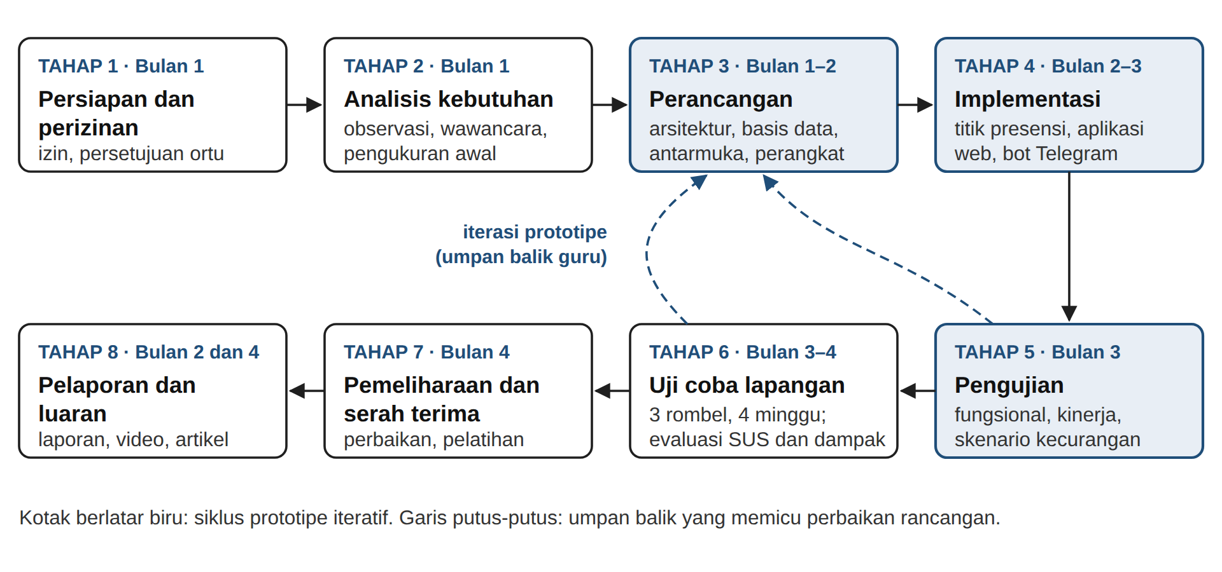
Gambar 3.1 Alur tahap pelaksanaan

3.1 Persiapan dan Perizinan
Tim memperoleh surat kesediaan dari kepala sekolah, menetapkan tiga rombongan belajar uji coba bersama wakil kepala sekolah, dan mengedarkan formulir persetujuan kepada orang tua siswa di rombel tersebut sesuai Pasal 25 UU PDP. Tim juga menyusun penilaian dampak pelindungan data sederhana yang memuat jenis data, tujuan, retensi, hak akses, dan mitigasi risiko.

3.2 Analisis Kebutuhan
Tim mewawancarai wakil kepala sekolah, guru mata pelajaran, wali kelas, guru BK, dan tata usaha, lalu menyebar kuesioner singkat kepada orang tua. Tim mengukur kondisi awal dengan stopwatch pada sedikitnya 10 sesi pelajaran untuk mendapatkan rata-rata waktu presensi manual, dan mencocokkan catatan presensi dengan observasi langsung untuk mendapatkan akurasi awal. Tahap ini menghasilkan dokumen kebutuhan fungsional dan nonfungsional serta data dasar untuk evaluasi.

3.3 Perancangan
Tim merancang arsitektur sistem, skema basis data, aturan anomali, dan antarmuka untuk setiap peran (Lampiran 5). Titik presensi memakai ESP32-S3 berkamera, pembaca RFID RC522, layar TFT, dan kartu microSD sebagai antrean luring. Server berjalan pada VPS di pusat data Indonesia. Aturan anomali awal mencakup: kartu tercatat di gerbang tetapi guru menandai siswa tidak ada di kelas; siswa hadir di kelas tanpa catatan gerbang; satu kartu terbaca dua kali di titik berbeda dalam selang singkat; dan penempelan di luar jam operasional. Guru dan wali kelas menilai rancangan antarmuka dalam bentuk prototipe klik sebelum tim membangun aplikasi.

3.4 Implementasi
Tim membangun sistem dalam siklus dua mingguan. Siklus pertama menghasilkan titik presensi yang mengirim UID dan foto ke server. Siklus kedua menghasilkan aplikasi web: presensi kelas yang terisi otomatis, antrean audit wali kelas, rekap dan ekspor CSV, serta manajemen data oleh admin. Siklus ketiga menghasilkan bot Telegram untuk notifikasi, ringkasan mingguan, dan pengajuan izin. Setiap perubahan data presensi tercatat di log audit beserta pelaku dan waktunya. Foto dihapus otomatis setelah 30 hari.

3.5 Pengujian
Tim menjalankan uji fungsional kotak hitam untuk setiap fitur, uji kinerja perangkat (waktu tanggap dan tingkat keberhasilan baca kartu pada 500 kali penempelan), dan uji skenario kecurangan dengan relawan: kartu dipinjamkan, kartu ditempel lalu siswa meninggalkan kelas, dan penempelan ganda. Tabel 3.1 memuat indikator dan target.
Tabel 3.1 Indikator keberhasilan
Indikator | Cara ukur | Target
Waktu tanggap penempelan kartu sampai tampilan nama | Pencatat waktu di perangkat | ≤ 2 detik
Keberhasilan pembacaan kartu | 500 kali penempelan | ≥ 98%
Jeda penempelan sampai notifikasi orang tua | Log server dan Telegram | ≤ 60 detik
Waktu presensi per sesi pelajaran | Stopwatch, sebelum dan sesudah | Turun ≥ 50%
Akurasi data kehadiran | Cocokkan dengan observasi langsung | ≥ 98%
Skenario kecurangan terdeteksi | Uji skenario dengan relawan | ≥ 90% skenario
Skor kebergunaan (SUS) guru dan orang tua | Kuesioner SUS | ≥ 68
Orang tua rombel uji coba yang terhubung ke bot | Data bot | ≥ 70%

3.6 Uji Coba Lapangan dan Evaluasi
Tim memasang dua titik presensi di gerbang dan menjalankan sistem pada tiga rombel selama empat minggu dengan desain sebelum dan sesudah. Tim mengukur ulang waktu presensi dan akurasi data, lalu menyebar kuesioner System Usability Scale (SUS) kepada guru dan orang tua. SUS terdiri atas 10 butir dengan skor 0 sampai 100 (Brooke, 1996); tim menafsirkan skor dengan skala kata sifat Bangor dkk. (2009) dan memakai nilai 68 sebagai acuan rata-rata (Lewis dan Sauro, 2018). Wawancara dengan guru, wali kelas, siswa, dan orang tua melengkapi data kuantitatif untuk menjawab rumusan masalah ketiga.

3.7 Pemeliharaan, Serah Terima, dan Keberlanjutan
Selama uji coba tim memperbaiki galat dan menyesuaikan aturan anomali berdasarkan temuan lapangan. Pada bulan keempat tim melatih admin tata usaha dan wali kelas, menyerahkan buku panduan, akun admin, dan kode sumber, serta menyusun rencana perluasan ke seluruh rombel. Setelah program, sekolah hanya menanggung biaya kartu untuk siswa baru dan sewa server bulanan.

3.8 Pelaporan dan Luaran
Tim menyusun laporan kemajuan pada bulan kedua dan laporan akhir pada bulan keempat, mengunggah video prototipe, mengelola akun media sosial sepanjang program, dan menyiapkan draf artikel ilmiah dari hasil uji coba.

BAB 4. BIAYA DAN JADWAL KEGIATAN

4.1 Anggaran Biaya
Tim mengajukan dana Belmawa sebesar Rp6.300.000 dan dana pendamping perguruan tinggi sebesar Rp2.000.000. Porsi dana Belmawa per pos: bahan habis pakai 51,3% (batas 60%), sewa dan jasa 13,5% (batas 15%), transportasi lokal 21% (batas 30%), dan lain-lain 14,3% (batas 15%). Harga satuan merupakan estimasi harga pasar September 2026; rincian ada di Lampiran 2.
Tabel 4.1 Rekapitulasi rencana anggaran biaya
No | Jenis Pengeluaran | Sumber Dana | Besaran Dana (Rp)
1 | Bahan habis pakai | Belmawa | 3.230.000
1 | Bahan habis pakai | Perguruan Tinggi | -
2 | Sewa dan jasa | Belmawa | 850.000
2 | Sewa dan jasa | Perguruan Tinggi | 500.000
3 | Transportasi lokal | Belmawa | 1.320.000
3 | Transportasi lokal | Perguruan Tinggi | -
4 | Lain-lain | Belmawa | 900.000
4 | Lain-lain | Perguruan Tinggi | 1.500.000
Jumlah |  |  | 8.300.000
Rekap Sumber Dana |  | Belmawa | 6.300.000
 |  | Perguruan Tinggi | 2.000.000
 |  | Instansi Lain | -
 |  | Jumlah | 8.300.000

4.2 Jadwal Kegiatan
Tabel 4.2 Jadwal kegiatan
No | Jenis Kegiatan | Bulan |  |  |  | Penanggung Jawab
No | Jenis Kegiatan | 1 | 2 | 3 | 4 | Penanggung Jawab
1 | Persiapan, perizinan, dan persetujuan orang tua |  |  |  |  | Ketua
2 | Analisis kebutuhan dan pengukuran kondisi awal |  |  |  |  | Anggota 4
3 | Perancangan sistem dan validasi rancangan antarmuka |  |  |  |  | Anggota 2
4 | Perakitan titik presensi dan pengembangan firmware |  |  |  |  | Anggota 1
5 | Pengembangan server, aplikasi web, dan bot Telegram |  |  |  |  | Ketua
6 | Pengujian fungsional, kinerja, dan skenario kecurangan |  |  |  |  | Anggota 3
7 | Instalasi dan uji coba lapangan (4 minggu) |  |  |  |  | Anggota 1
8 | Evaluasi kebergunaan dan dampak awal |  |  |  |  | Anggota 4
9 | Perbaikan, pelatihan, dan serah terima |  |  |  |  | Ketua
10 | Penyusunan laporan kemajuan |  |  |  |  | Ketua
11 | Laporan akhir, video prototipe, dan draf artikel |  |  |  |  | Ketua
12 | Pengelolaan akun media sosial |  |  |  |  | Anggota 2

DAFTAR PUSTAKA
APJII (2025) Survei Penetrasi Internet Indonesia 2025. Jakarta: Asosiasi Penyelenggara Jasa Internet Indonesia. Tersedia di: https://survei.apjii.or.id/ (Diakses: 27 September 2026).
Azmi, F.I. dan Ujianto, E.I.H. (2025) ‘Sistem absensi otomatis menggunakan RFID dan ESP32-CAM dengan real-time notification’, Jurnal Sistem Komputer dan Informatika (JSON), 7(2), hlm. 479–489. doi:10.30865/json.v7i2.9312.
Balfanz, R. dan Byrnes, V. (2012) The Importance of Being in School: A Report on Absenteeism in the Nation’s Public Schools. Baltimore: Johns Hopkins University Center for Social Organization of Schools.
Bangor, A., Kortum, P. dan Miller, J. (2009) ‘Determining what individual SUS scores mean: adding an adjective rating scale’, Journal of Usability Studies, 4(3), hlm. 114–123.
Bergman, P. dan Chan, E.W. (2021) ‘Leveraging parents through low-cost technology: the impact of high-frequency information on student achievement’, Journal of Human Resources, 56(1), hlm. 125–158.
Brooke, J. (1996) ‘SUS: a “quick and dirty” usability scale’, dalam Jordan, P.W., Thomas, B., Weerdmeester, B.A. dan McClelland, I.L. (ed.) Usability Evaluation in Industry. London: Taylor & Francis, hlm. 189–194.
Credé, M., Roch, S.G. dan Kieszczynka, U.M. (2010) ‘Class attendance in college: a meta-analytic review of the relationship of class attendance with grades and student characteristics’, Review of Educational Research, 80(2), hlm. 272–295. doi:10.3102/0034654310362998.
Dapodik Kota Bandung (2026) Profil SMAS St Maria 1 Bandung (NPSN 20219265). Tersedia di: https://simdik.bandung.go.id/npsn/20219265 (Diakses: 27 September 2026).
Garcia, F.D., de Koning Gans, G., Muijrers, R., van Rossum, P., Verdult, R., Wichers Schreur, R. dan Jacobs, B. (2008) ‘Dismantling MIFARE Classic’, dalam Computer Security – ESORICS 2008. Lecture Notes in Computer Science, 5283. Berlin: Springer, hlm. 97–114.
Gottfried, M.A. (2010) ‘Evaluating the relationship between student attendance and achievement in urban elementary and middle schools: an instrumental variables approach’, American Educational Research Journal, 47(2), hlm. 434–465. doi:10.3102/0002831209350494.
Haeri, I.Z. dan Afriansyah, A. (2024) ‘Eksplorasi beban digital guru: survei pemanfaatan Platform Merdeka Mengajar (PMM) oleh guru’, Aspirasi: Jurnal Masalah-Masalah Sosial, 15(2), hlm. 189–206. doi:10.46807/aspirasi.v15i2.4615.
Lewis, J.R. dan Sauro, J. (2018) ‘Item benchmarks for the System Usability Scale’, Journal of Usability Studies, 13(3), hlm. 158–167.
Nugraha dan Allaami (2025) ‘Penerapan sistem absensi RFID dengan integrasi notifikasi WhatsApp untuk orang tua pada SDN 2 Astanajapura’, Jurnal Pengembangan Teknologi, Ekonomi dan Bisnis Digital (JUTEKOBID), 1(1), hlm. 49–54. [VERIFIKASI: lengkapi inisial nama penulis]
Pramesti, S. dan Febrianto, P.T. (2024) ‘Implementasi sistem absensi digital untuk meningkatkan efisiensi pencatatan kehadiran guru di sekolah dasar’, JATI (Jurnal Mahasiswa Teknik Informatika), 8(2), hlm. 2429–2434.
Pressman, R.S. dan Maxim, B.R. (2020) Software Engineering: A Practitioner’s Approach. Edisi ke-9. New York: McGraw-Hill Education.
Republik Indonesia (2022) Undang-Undang Nomor 27 Tahun 2022 tentang Pelindungan Data Pribadi. Jakarta: Sekretariat Negara. Tersedia di: https://peraturan.bpk.go.id/Details/229798/uu-no-27-tahun-2022 (Diakses: 27 September 2026).
Rogers, T. dan Feller, A. (2018) ‘Reducing student absences at scale by targeting parents’ misbeliefs’, Nature Human Behaviour, 2, hlm. 335–342.
SMA Santa Maria 1 Bandung (t.t.) Sejarah. Tersedia di: https://smasantamaria1.sch.id/?page_id=3434 (Diakses: 27 September 2026).
Telegram (2026) Telegram Bot API. Tersedia di: https://core.telegram.org/bots/api (Diakses: 27 September 2026).
UNESCO (2023) Global Education Monitoring Report 2023: Technology in Education, a Tool on Whose Terms? Paris: UNESCO. Tersedia di: https://www.unesco.org/gem-report/en/publication/technology (Diakses: 27 September 2026).
Winata, M.H., Febiyanti, Nuliyani dan Fajriani, A. (2021) ‘Pengembangan absensi siswa berbasis aplikasi web di sekolah menengah kejuruan’, Decode: Jurnal Pendidikan Teknologi Informasi, 1(2), hlm. 69–75. doi:10.51454/decode.v1i2.26.

Lampiran 1. Biodata Ketua, Anggota, serta Dosen Pendamping
Salin format ini untuk ketua, setiap anggota, dan dosen pendamping. Dosen pendamping mengisi NIDN/NUPTK, riwayat pendidikan, rekam jejak tridharma, dan pengalaman membimbing sesuai format resmi.
A. Identitas Diri
No | Item | Isian
1 | Nama Lengkap | [VERIFIKASI: isi]
2 | Jenis Kelamin | [VERIFIKASI: isi]
3 | Program Studi | [VERIFIKASI: isi]
4 | NIM | [VERIFIKASI: isi]
5 | Tempat dan Tanggal Lahir | [VERIFIKASI: isi]
6 | Alamat Surel | [VERIFIKASI: isi]
7 | Nomor Telepon/HP | [VERIFIKASI: isi]
B. Kegiatan Kemahasiswaan yang Sedang/Pernah Diikuti
No | Jenis Kegiatan | Status dalam Kegiatan | Waktu dan Tempat
1
2
C. Penghargaan yang Pernah Diterima
No | Jenis Penghargaan | Pihak Pemberi | Tahun
1
2
Semua data yang saya isikan dan tercantum dalam biodata ini adalah benar dan dapat dipertanggungjawabkan secara hukum. Apabila di kemudian hari ternyata dijumpai ketidaksesuaian dengan kenyataan, saya sanggup menerima sanksi. Demikian biodata ini saya buat dengan sebenarnya untuk memenuhi salah satu persyaratan dalam pengajuan PKM-KC. [VERIFIKASI: cocokkan dengan redaksi resmi panduan terbaru]

[VERIFIKASI: kota], [VERIFIKASI: tanggal-bulan-tahun]
Pengusul,

([VERIFIKASI: nama lengkap])

Lampiran 2. Justifikasi Anggaran Kegiatan
Jenis Pengeluaran | Sumber Dana | Volume | Harga Satuan (Rp) | Nilai (Rp)
1. Bahan habis pakai (maks 60% dana Belmawa)
Papan ESP32-S3 dengan kamera OV2640 dan slot microSD  Otak titik presensi dan pemotret bukti (2 terpasang, 1 cadangan) | Belmawa | 3 unit | 175.000 | 525.000
Modul pembaca RFID RC522 13,56 MHz  Membaca UID kartu siswa | Belmawa | 3 unit | 30.000 | 90.000
Layar TFT 2,4 inci SPI  Menampilkan nama dan status presensi | Belmawa | 3 unit | 75.000 | 225.000
Kartu RFID MIFARE S50 cetak identitas  Kartu siswa 3 rombel uji coba, guru, dan cadangan | Belmawa | 120 keping | 8.500 | 1.020.000
Kartu microSD 32 GB  Antrean luring saat Wi-Fi terputus | Belmawa | 3 keping | 60.000 | 180.000
Adaptor 5 V 3 A dan kabel daya  Catu daya titik presensi | Belmawa | 3 set | 60.000 | 180.000
Komponen pendukung (buzzer, LED, resistor, PCB, kabel jumper, header)  Perakitan rangkaian | Belmawa | 3 paket | 60.000 | 180.000
Casing akrilik potong laser beserta baut  Pelindung perangkat di area gerbang | Belmawa | 3 unit | 150.000 | 450.000
Braket dinding, kabel ties, dan duct kabel  Pemasangan di gerbang | Belmawa | 2 set | 50.000 | 100.000
Kabel data USB dan modul pemrogram  Pemrograman dan pengujian perangkat | Belmawa | 2 set | 40.000 | 80.000
ATK dan cetak formulir persetujuan orang tua serta kuesioner  Perizinan dan evaluasi | Belmawa | 1 paket | 200.000 | 200.000
Subtotal Bahan habis pakai (Belmawa) |  |  |  | 3.230.000
2. Sewa dan jasa (maks 15% dana Belmawa)
Sewa VPS 2 vCPU, 4 GB RAM (pusat data Indonesia)  Server aplikasi, basis data, penyimpanan foto | Belmawa | 4 bulan | 150.000 | 600.000
Nama domain .id  Alamat aplikasi web dan sertifikat HTTPS | Belmawa | 1 tahun | 250.000 | 250.000
Penggunaan laboratorium dan peralatan kampus (in kind)  Perakitan dan pengujian perangkat | Perguruan Tinggi | 1 paket | 500.000 | 500.000
Subtotal Sewa dan jasa (Belmawa) |  |  |  | 850.000
Subtotal Sewa dan jasa (Perguruan Tinggi) |  |  |  | 500.000
3. Transportasi lokal (maks 30% dana Belmawa)
Perjalanan ke sekolah: observasi dan wawancara  4 kali x 2 orang | Belmawa | 8 orang-kali | 30.000 | 240.000
Perjalanan ke sekolah: validasi desain dan instalasi  4 kali x 2 orang | Belmawa | 8 orang-kali | 30.000 | 240.000
Perjalanan ke sekolah: pendampingan uji coba lapangan  12 kali x 2 orang | Belmawa | 24 orang-kali | 30.000 | 720.000
Perjalanan ke sekolah: pelatihan dan serah terima  2 kali x 2 orang | Belmawa | 4 orang-kali | 30.000 | 120.000
Subtotal Transportasi lokal (Belmawa) |  |  |  | 1.320.000
4. Lain-lain (maks 15% dana Belmawa)
Paket data internet tim  Pengembangan dan pemantauan uji coba | Belmawa | 4 bulan | 100.000 | 400.000
Cetak buku panduan pengguna  Pegangan admin, guru, dan wali kelas | Belmawa | 10 eksemplar | 25.000 | 250.000
Cetak laporan dan dokumentasi  Laporan kemajuan dan laporan akhir | Belmawa | 1 paket | 150.000 | 150.000
Meterai  Surat pernyataan dan dokumen kerja sama | Belmawa | 10 lembar | 10.000 | 100.000
Biaya publikasi artikel ilmiah (estimasi)  Luaran tambahan: artikel di jurnal nasional | Perguruan Tinggi | 1 artikel | 750.000 | 750.000
Konsumsi pelatihan guru dan sosialisasi orang tua  2 kegiatan x 30 orang | Perguruan Tinggi | 60 porsi | 12.500 | 750.000
Subtotal Lain-lain (Belmawa) |  |  |  | 900.000
Subtotal Lain-lain (Perguruan Tinggi) |  |  |  | 1.500.000
Grand total (Belmawa + Perguruan Tinggi) |  |  |  | 8.300.000
Catatan: harga satuan merupakan estimasi dari penelusuran toko daring (September 2026). Tim wajib menggantinya dengan harga toko yang dipilih dan menyimpan bukti harga. Biaya transportasi lokal mengasumsikan [VERIFIKASI: jarak kampus ke Jl. Bengawan No. 6 dan tarif per perjalanan pulang-pergi].

Lampiran 3. Susunan Tim Pengusul dan Pembagian Tugas
No | Nama / NIM | Program Studi | Bidang Ilmu | Alokasi Waktu (jam/minggu) | Uraian Tugas
1 | Ketua: [VERIFIKASI: Nama / NIM] | [VERIFIKASI: Prodi] | Rekayasa perangkat lunak | 10 | Manajemen proyek, komunikasi dengan sekolah, pengembangan server dan basis data, penyusunan laporan
2 | Anggota 1: [VERIFIKASI: Nama / NIM] | [VERIFIKASI: Prodi] | Sistem tertanam dan IoT | 10 | Perancangan dan perakitan titik presensi, firmware ESP32-S3, instalasi di gerbang
3 | Anggota 2: [VERIFIKASI: Nama / NIM] | [VERIFIKASI: Prodi] | Antarmuka dan pengalaman pengguna | 10 | Rancangan antarmuka, aplikasi web sisi klien, video prototipe, akun media sosial
4 | Anggota 3: [VERIFIKASI: Nama / NIM] | [VERIFIKASI: Prodi] | Pengujian perangkat lunak | 8 | Bot Telegram, uji fungsional dan kinerja, uji skenario kecurangan
5 | Anggota 4: [VERIFIKASI: Nama / NIM] | [VERIFIKASI: Prodi] | Evaluasi dan metodologi | 8 | Pengukuran awal, kuesioner SUS, wawancara, analisis data, draf artikel ilmiah, buku panduan

Lampiran 4. Surat Pernyataan Ketua Tim Pengusul
Gunakan redaksi resmi dari panduan terbaru, termasuk butir pernyataan penggunaan kecerdasan artifisial. Isian di bawah adalah contoh susunan. [VERIFIKASI: salin format resmi]
Yang bertanda tangan di bawah ini:
Data | Isian
Nama | [VERIFIKASI: isi]
NIM | [VERIFIKASI: isi]
Program Studi | [VERIFIKASI: isi]
Bidang Kegiatan | PKM-KC
Dengan ini menyatakan bahwa proposal PKM-KC saya dengan judul "Rancang Bangun Sistem Presensi Siswa Berlapis Berbasis Kartu Nirkontak dan Verifikasi Foto dengan Notifikasi kepada Orang Tua" yang diusulkan untuk tahun anggaran [VERIFIKASI: tahun] adalah asli karya kami dan belum pernah dibiayai oleh lembaga atau sumber dana lain. Bilamana di kemudian hari ditemukan ketidaksesuaian dengan pernyataan ini, saya bersedia dituntut dan diproses sesuai ketentuan yang berlaku dan mengembalikan seluruh biaya yang sudah diterima ke kas negara. Demikian pernyataan ini dibuat dengan sesungguhnya dan dengan sebenar-benarnya.

[VERIFIKASI: kota], [VERIFIKASI: tanggal-bulan-tahun]
Yang menyatakan,

([VERIFIKASI: nama lengkap])

Lampiran 5. Gambaran Teknologi yang akan Dikembangkan
Hadirku terdiri atas tiga bagian. Titik presensi di gerbang membaca kartu dan memotret siswa. Server menyimpan data, menjalankan aturan anomali, dan mengirim notifikasi. Aplikasi web dan bot Telegram melayani sekolah dan orang tua. Gambar L5.1 memperlihatkan arsitektur, Gambar L5.2 alur presensi berlapis, dan Gambar L5.3 susunan perangkat keras.
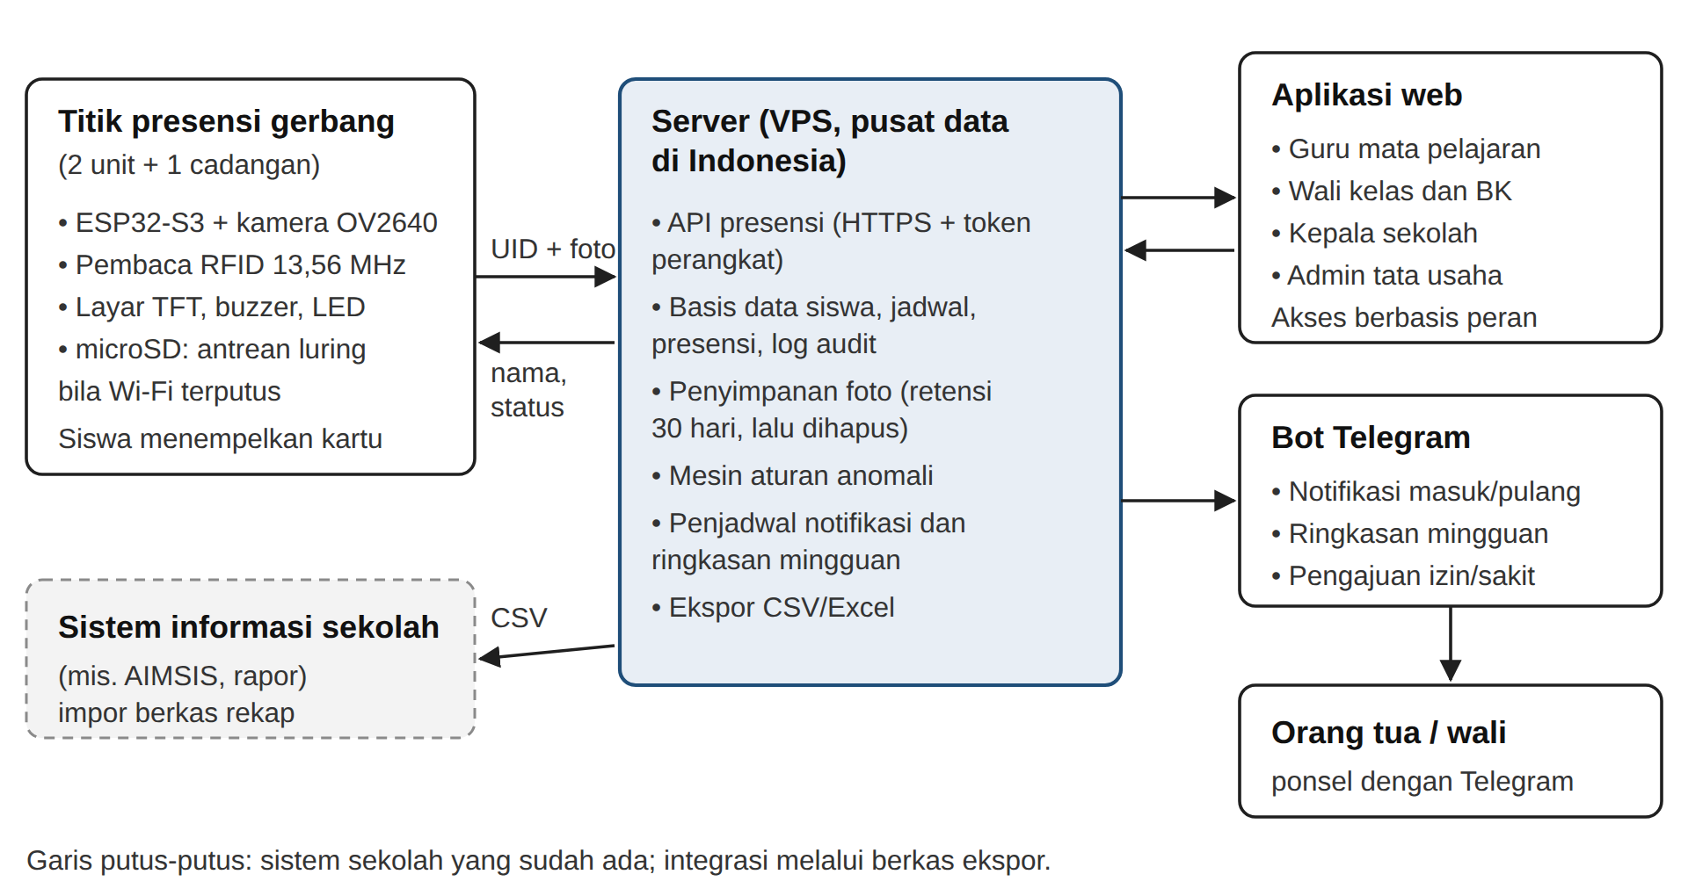
Gambar L5.1 Arsitektur sistem Hadirku
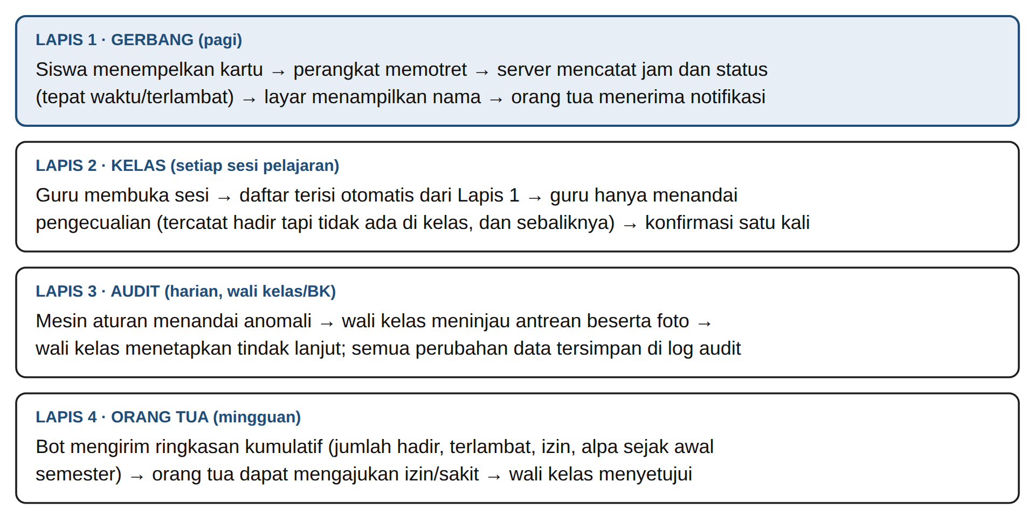
Gambar L5.2 Alur presensi berlapis
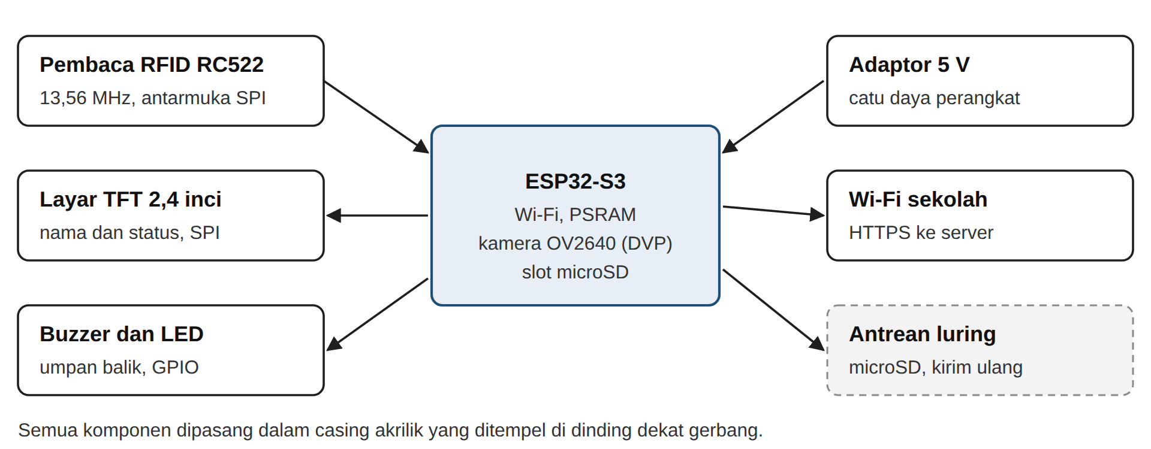
Gambar L5.3 Diagram blok titik presensi
Tabel L5.1 Fitur per peran pengguna
Peran | Fitur
Siswa | Menempelkan kartu di gerbang saat datang dan pulang; melihat status di layar
Guru mata pelajaran | Membuka sesi, menerima daftar terisi otomatis, menandai pengecualian, konfirmasi satu kali
Wali kelas | Meninjau antrean anomali beserta foto, menyetujui izin/sakit, melihat rekap dan peringatan absen kumulatif
Guru BK | Melihat daftar siswa dengan ketidakhadiran di atas ambang, mencatat tindak lanjut
Kepala sekolah | Melihat dasbor kehadiran per tingkat dan rombel
Admin tata usaha | Mengelola data siswa, kartu, jadwal, pengguna; mengekspor rekap ke sistem sekolah
Orang tua / wali | Menerima notifikasi masuk dan pulang, ringkasan mingguan, mengajukan izin/sakit melalui bot

Tabel L5.2 Data yang diproses dan pengamanannya
Data | Tujuan | Pengamanan dan retensi
Nama, NIS, rombel, UID kartu | Identifikasi siswa dan rekap | Akses berbasis peran; dihapus atau dianonimkan saat siswa lulus/pindah
Foto saat penempelan kartu | Bukti kehadiran untuk audit | Hanya wali kelas, BK, admin; dihapus otomatis setelah 30 hari; tidak diproses pengenalan wajah
Waktu masuk, pulang, status kelas | Presensi dan ringkasan orang tua | Log audit untuk setiap perubahan; cadangan terenkripsi
ID Telegram orang tua | Pengiriman notifikasi | Hanya dihubungkan setelah orang tua memberi persetujuan dan kode tautan

Lampiran 6. Hasil Uji Similaritas Proposal
Tempelkan hasil uji similaritas (Turnitin, iThenticate, atau perangkat lain yang ditetapkan perguruan tinggi). Batas maksimal 25%. [VERIFIKASI: tempel hasil]

Lampiran 7. Surat Kesediaan Sekolah Mitra Uji Coba
Tidak wajib untuk PKM-KC, tetapi menguatkan bukti bahwa masalah dan lokasi uji coba nyata. Surat memuat kesediaan SMA Santa Maria 1 Bandung menjadi lokasi pengembangan dan uji coba, rombel yang terlibat, serta izin pemasangan perangkat di gerbang. [VERIFIKASI: tempel surat bertanda tangan kepala sekolah]

